Графический материал по вопросу предоставления
разрешения на условно разрешенный вид использования земельного участка

Кадастровый номер земельного участка — 42:21:0101009:74
адрес: Российская Федерация, Кемеровская область - Кузбасс, Беловский городской округ, город Белово, ул. Аэродромная, д. 14 б
запрашиваемый вид разрешенного использования земельного участка – бытовое обслуживание
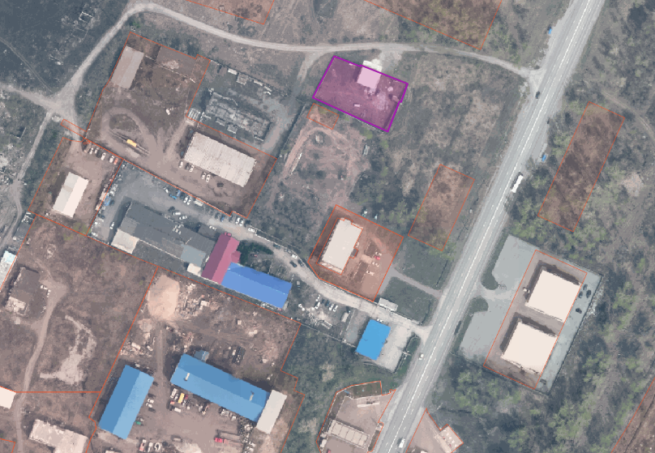

Испрашиваемый земельный участок

